Лабораторная работа 1. Отслеживание сетевых подключений с помощью команды netstat

1. Открытие Командной строки:

- Для выполнения практического задания на компьютере предлагается воспользоваться командой "Пуск-Выполнить".

- Откроется окно "Запуск программы", где необходимо ввести команду "cmd".

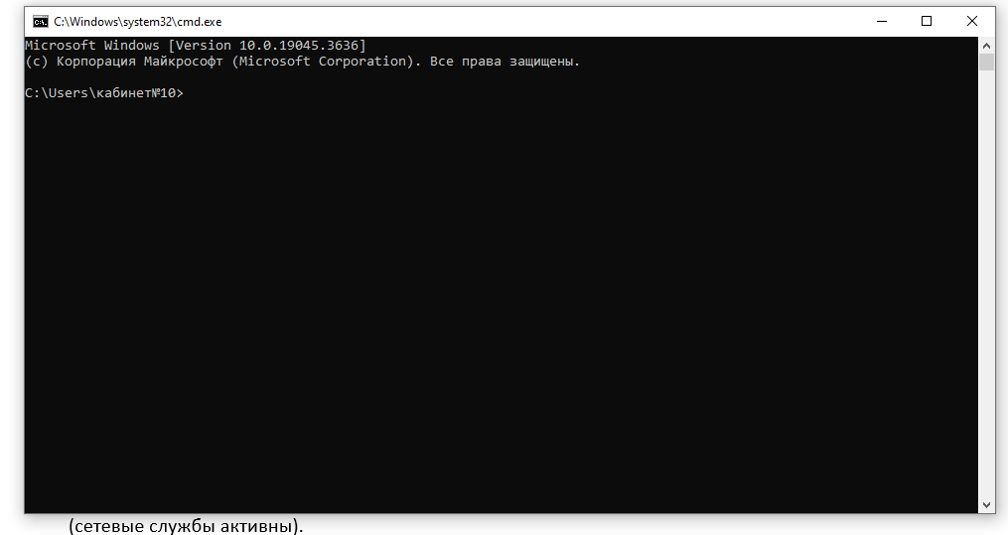

2. Вывод информации о сетевых подключениях:

- Для отслеживания активных подключений TCP и прослушиваемых портов TCP/UDP используется команда "netstat".

-

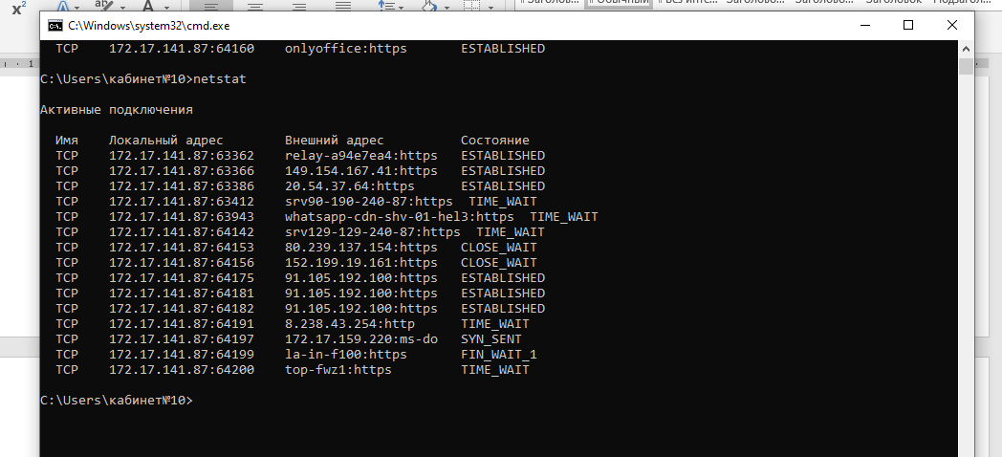

3. Анализ полученных данных:

- Выявлено, что локальные адреса (порты) используются для поддержки сети.

- Из них, шесть портов находятся в режиме "ESTABLISHED", что означает установленные соединения (сетевые службы активны).

- Пять портов находятся в режиме "TIME_WAIT", что свидетельствует о том, что соединение ожидает разрыва.

4. Запуск Интернета и повторный анализ:

- После запуска Интернета и посещения, например, www.yandex.ru, повторно выполняется команда "netstat".

- Обнаружено добавление новых активных портов с различными состояниями.

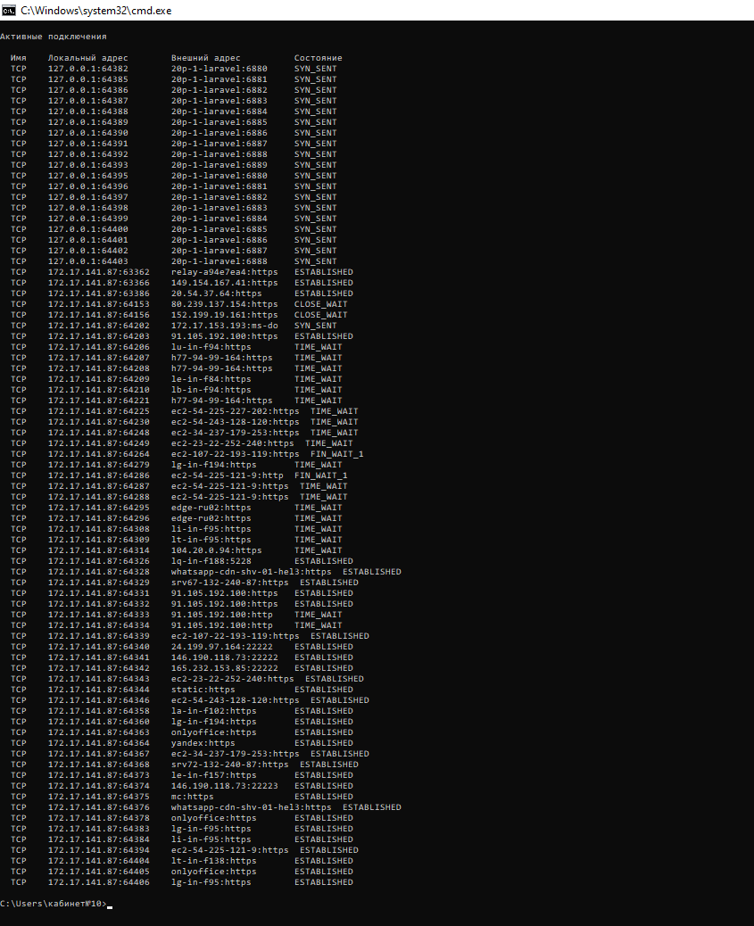

- Проведенный анализ позволяет отслеживать текущие сетевые соединения, прослушиваемые порты и их состояния на компьютере.

- Результаты могут быть полезны для мониторинга активности сетевых служб и выявления потенциальных проблем с подключениями.